アンマッチリストの件数を入力

\\sv1p000001\藤沢工場\工場向け\P24000(生産管理グループ)\藤沢工場共有フォルダ\企画Ｔｷｬﾋﾞﾈｯﾄ\(05)石澤ﾌｫﾙﾀﾞｰ\藤沢応援\アンマッチリスト

アンマッチリスト RGL050 RGW020.xlsx

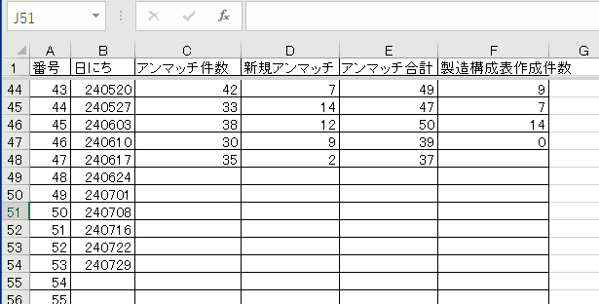

その週のアンマッチリストのデータを、毎週入力する。

アンマッチ件数：自動計算によって入力される
新規アンマッチ：その週に発生した新規のアンマッチ（白で塗られたもの）
アンマッチ合計：グレー以外、グレーの上の行の件数
製造構成表作成件数：その週に作成した製造構成表の件数

\\sv1p000001\藤沢工場\工場向け\P24000(生産管理グループ)\藤沢工場共有フォルダ\企画Ｔｷｬﾋﾞﾈｯﾄ\(05)石澤ﾌｫﾙﾀﾞｰ\藤沢応援\構成表作成
設計材料表作成要一覧.xlsx の内容を毎週記録する。

